Bilag 4 Oversigt over andeles placeringer og størrelser samt aktuel kvadratmeterpris.

Kvadratmeterpris
Andelsprisen på en andel, i andelsboligforeningen Friskoven, opgøres med en kvadratmeterpris på 2.412 kr per kvadratmeter. På enhver andel er det ved generalforsamlingen besluttet hvor mange kvadratmeter der maximalt må bebygges. Og det er dette maximale antal mulige kvadratmeter bebyggelse på andelen, som andelsprisen opgøres efter, uanset hvor mange kvadratmeter der efter køb af andelen bebygges.
Privat have
Udover muligheden for bebyggelse på en given andel, har andelshaverenret til og mulighed for at anlægge privat have i nær tilknytning til det bebyggede på andelen. Den private anlagte have må i størrelse maximalt tilsvare det antal kvadratmeter, der må bebygges på andelen.
Oversigt over andeles placeringer og maximale antal kvadratmeter til bebyggelse, samt aktuel pris.
Forudsætningen for placering, antal og størrelse på andelene er de rammer, der bliver opsat i en kommende lokalplan. Og herudover vil vi i andelsboligforeningen beslutte placeringer af fælles faciliteter, hvilket også kan være med til at definere mulighederne for andeles placeringer, antal og størrelser.
Aktuelle placeringer og størrelser er derfor delvist vejledende, og vil først blive afklaret i forbindelse med kommende andelshavere og lokalplanens ramme og andre beslutninger.
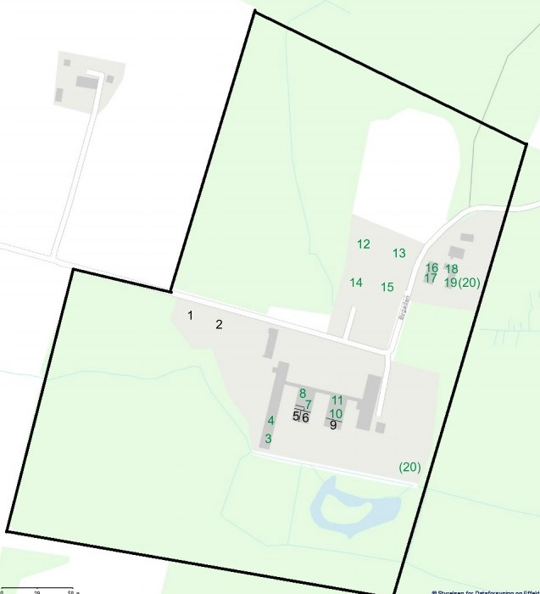

Andels nummer og evt. andelshavere | Maximalt antal mulige kvadratmeter til bebyggelse | Aktuel pris
Andel 1 (Nina) | 100 m2 | 241.200 kr.
Andel 2 (Mikkel og Janna) | 100 m2 | 241.200 kr.
Andel 3 (”Lerværkstedet”) | 110 m2 ?? | 265.320 kr. ??
Andel 4((”den anden andel i barak 4,nord for ”lerværkstedet””) | 110 m2 ?? | 265.320 kr. ??
Andel 5 (Tue) | 71,72 m2 | 172.989 kr.
Andel 6 (Freja og Mads) | 102,02 m2 | 246.072 kr.
Andel 7 (andel i midten af barak 3) | 100 m2 | 241.200 kr.
Andel 8 (andel i nordlige del af barak 3) | 100 m2 | 241.200 kr.
Andel 9 (Nynne og Tobias) | 120,55 m2 | 290.767 kr.
Andel 10 (andel i midten af barak 2) | 110 m2 ?? | 265.320 kr.??
Andel 11 (Kia og Nichlas ??) | 120 m2 ?? | 289.440 kr.??
Andel 12 (Tiny House Project) | 45 m2 ?? | 108.540 kr.
Andel 13(Tiny House Project) | 45 m2 ?? | 108.540 kr.
Andel 14 (Tiny House Project) | 45 m2 ?? | 108.540 kr.
Andel 15 (Tiny House Project | 45 m2 ?? | 108.540 kr.
Andel 16 (Villa nordlige ende) | 100 m2 ?? | 241.200 kr.
Andel 17 (Villa Sydlige ende) | 100 m2 | 241.200 kr.
Andel 18 (Ruin) | 100 m2 ?? | 241.200 kr.
Andel 19 (Anneks til Villa) | 100 m2 ?? | 241.200 kr.
Andel 20 (Nuværende workaways / sydøstlige hjørnegrund) Eller (andet anneks til Villa) | 100 m2 ?? | 241.200 kr.

